Дана нелинейная система:

$$\left\{\begin{aligned}\dot{x}=-x-x^{3}-2y \\ \dot{y}=x-y\end{aligned}\right.$$

Найдем положения равновесия системы из условия $f\left(x^{*}\right)= 0:$

$$x^{*}=\left[\begin{matrix}0 \\ 0\end{matrix}\right]$$

Не существует

Линеаризуем исследуемую систему в окрестности положения равновесия (0, 0):

$$J\left(x\right)=\left[\begin{matrix}-1-3x^{2} & -2 \\ 1 & -1\end{matrix}\right] \\ \dot{x}=J{\left.​\right|}_{x=x*}=\left[\begin{matrix}-1 & -2 \\ 1 & -1\end{matrix}\right]x$$

Определим тип положения равновесия (0, 0). Для этого найдем собственные числа матрицы 𝐴 и исследуем их:

$$\det\left(λI - A\right)=\left|\begin{matrix}λ+1 & 2 \\ -1 & λ+1\end{matrix}\right|=λ^{2}+2λ+3=0$$

$$λ_{1,2}=-1±i \sqrt{2}$$

$${ т.к. λ}_{1}, λ_{2} ∈ C и Re(λ_{1}) = Re(λ_{2}) < 0$$

Следовательно, положение равновесия – устойчивый фокус.

Введем функцию Ляпунова $V\left(x\right)= x^{2} + y^{2}$ для исследования глобальной устойчивости системы

$$\dot{V}\left(x\right)= 2x\dot{x} + 2y\dot{y}=2x\left(-x-x^{3}-2y\right)+2y\left(x-y\right)=-2x^{2}-2x^{4}-2xy-2y^{2}<0, ∀x ∈ R^{2}$$

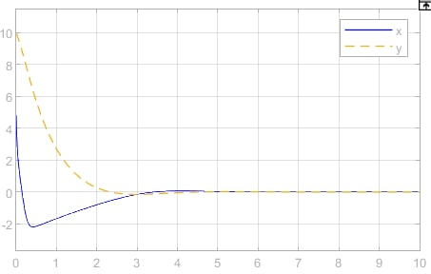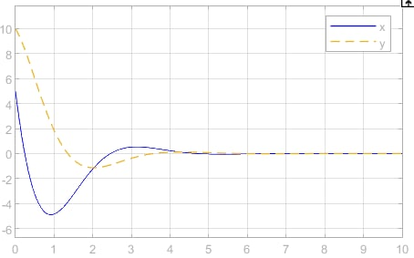Из последнего следует, что для введенной функции 𝑉(𝑥) и исследуемой системы выполняются условия теоремы об асимптотической устойчивости, а значит, нулевое решение системы глобально асимптотически устойчиво

б)

а)

Переменная состояния

Время

*Рис. 1: Динамика исследуемой динамической системы: (а) линеаризованная система; (б) исходная система.*